**ИТОГОВАЯ РАБОТА ПО ДЕМОНСТРАЦИОННОЙ БАЗЕ ДАННЫХ POSTGRESQL «АВИАПЕРЕВОЗКИ»**

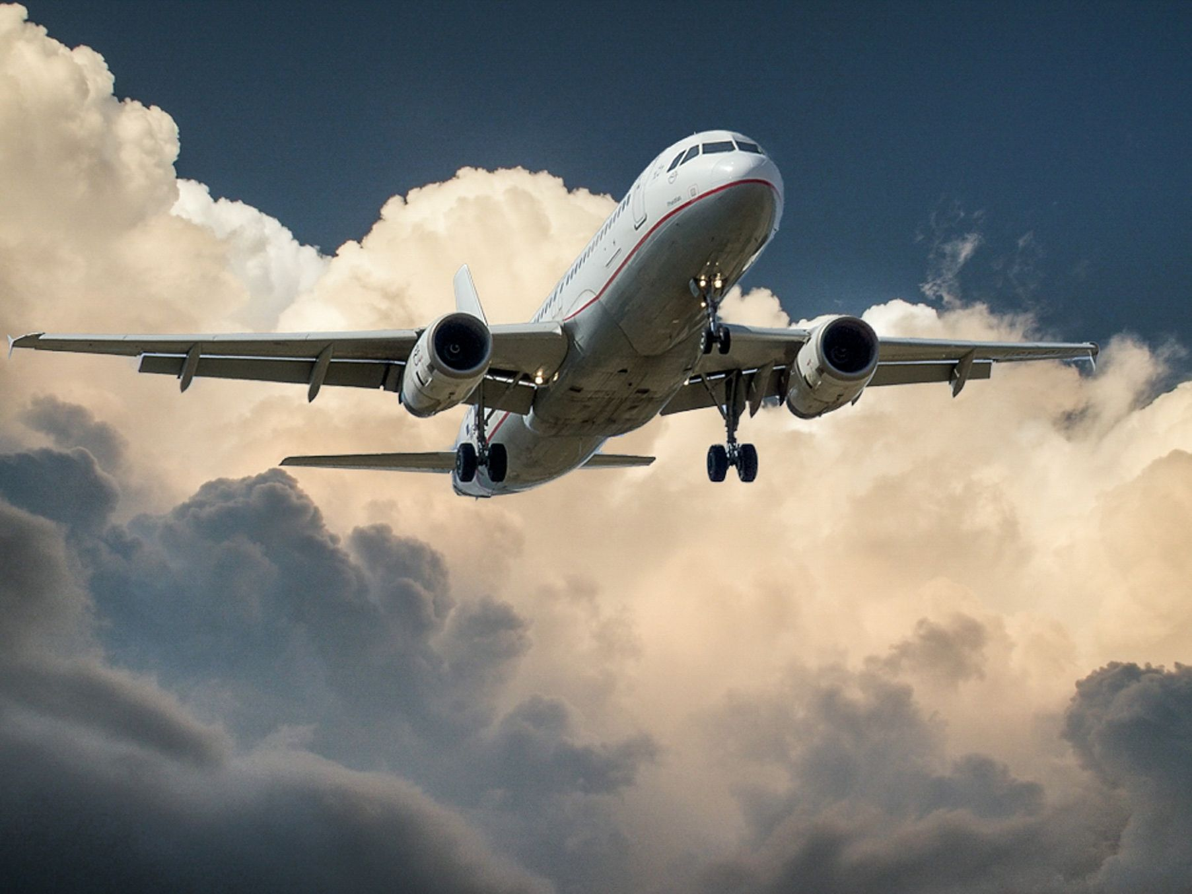

**Выполнил Бударин Антон Анатольевич**

1. В работе использовался локальный тип подключения. Диаграмма представлена на рисунке 1

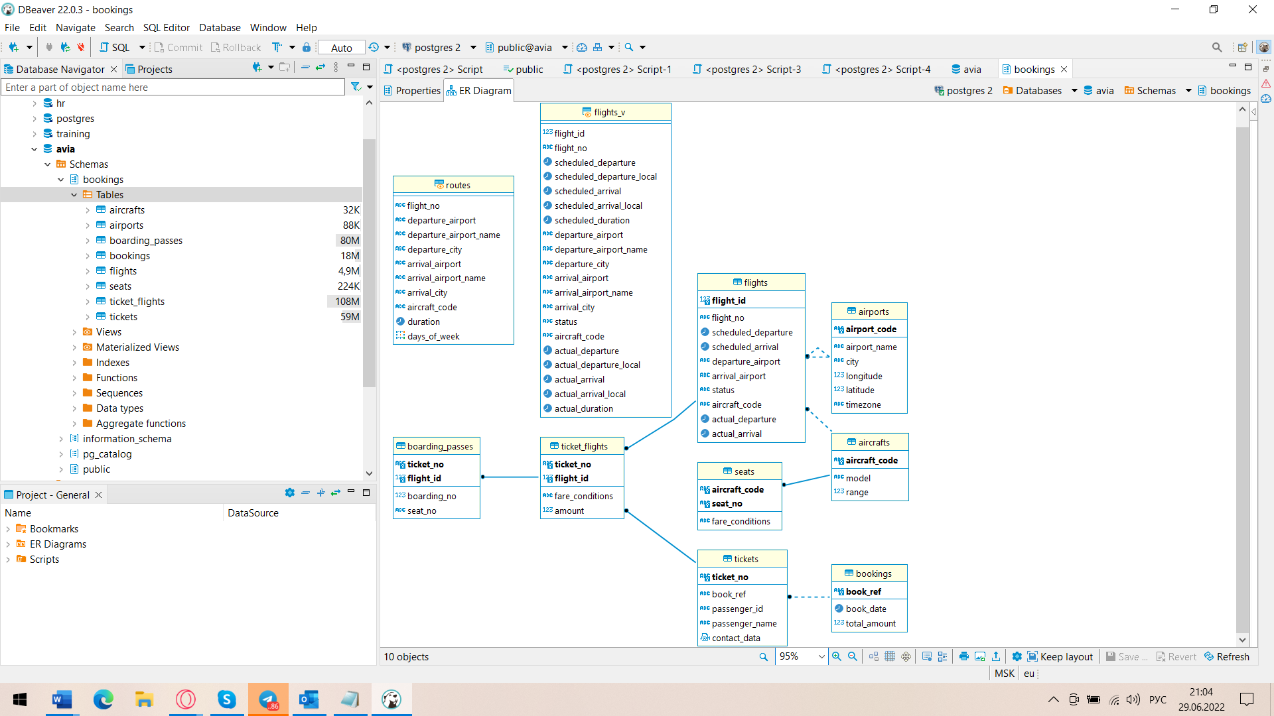

Рисунок 1 - ER-диаграмма базы данных

1. Данная база данных состоит из 8 таблиц (рисунок 2)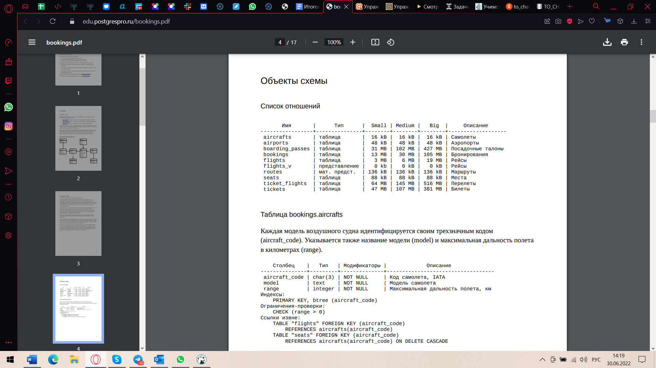

Рисунок 2 – список таблиц БД

Так же включает в себя 2 представления, одно из которых материализованное (рисунки 3,4)

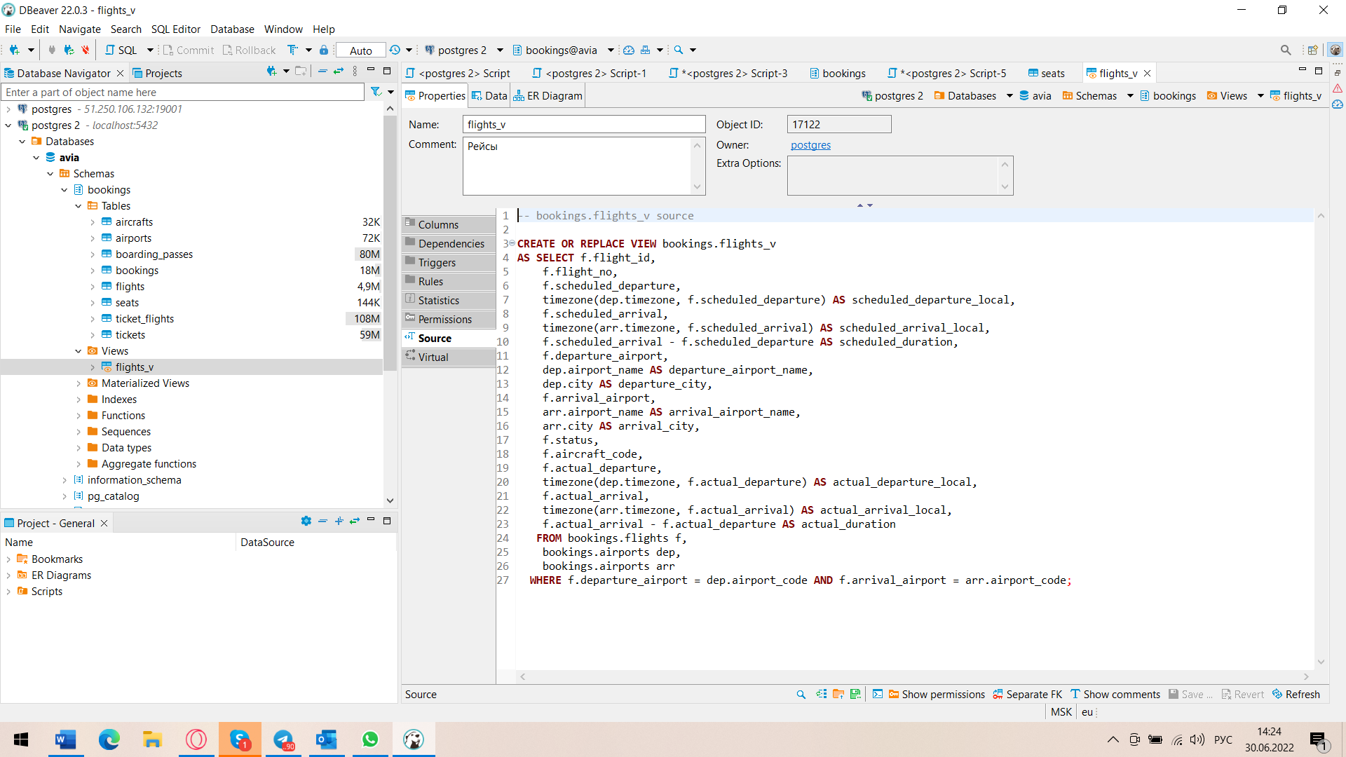

Рисунок 3 – представление, таблица flights_v

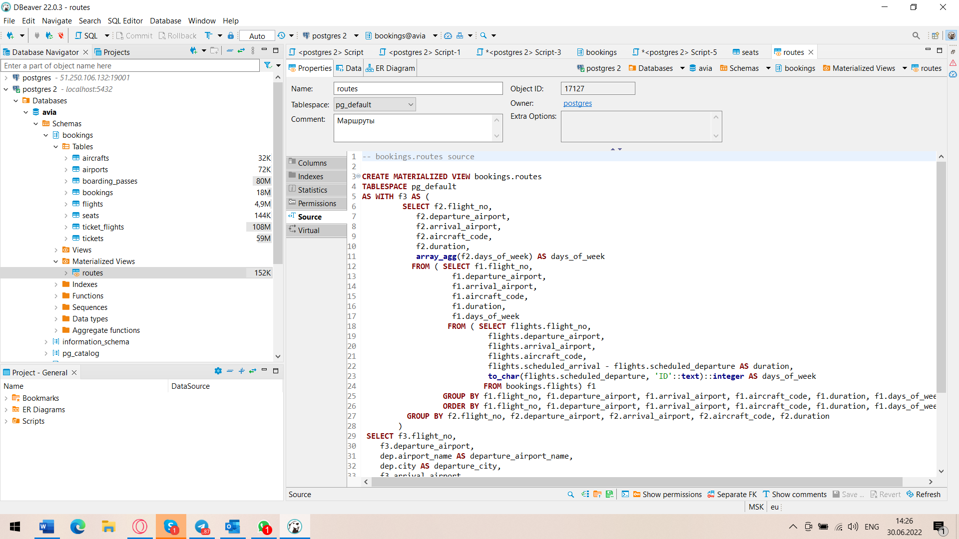

Рисунок 4 – материализованное представление, таблица routes

1. Теперь подробней о каждой таблице в БД.

**Таблица 1 – aircrafts**

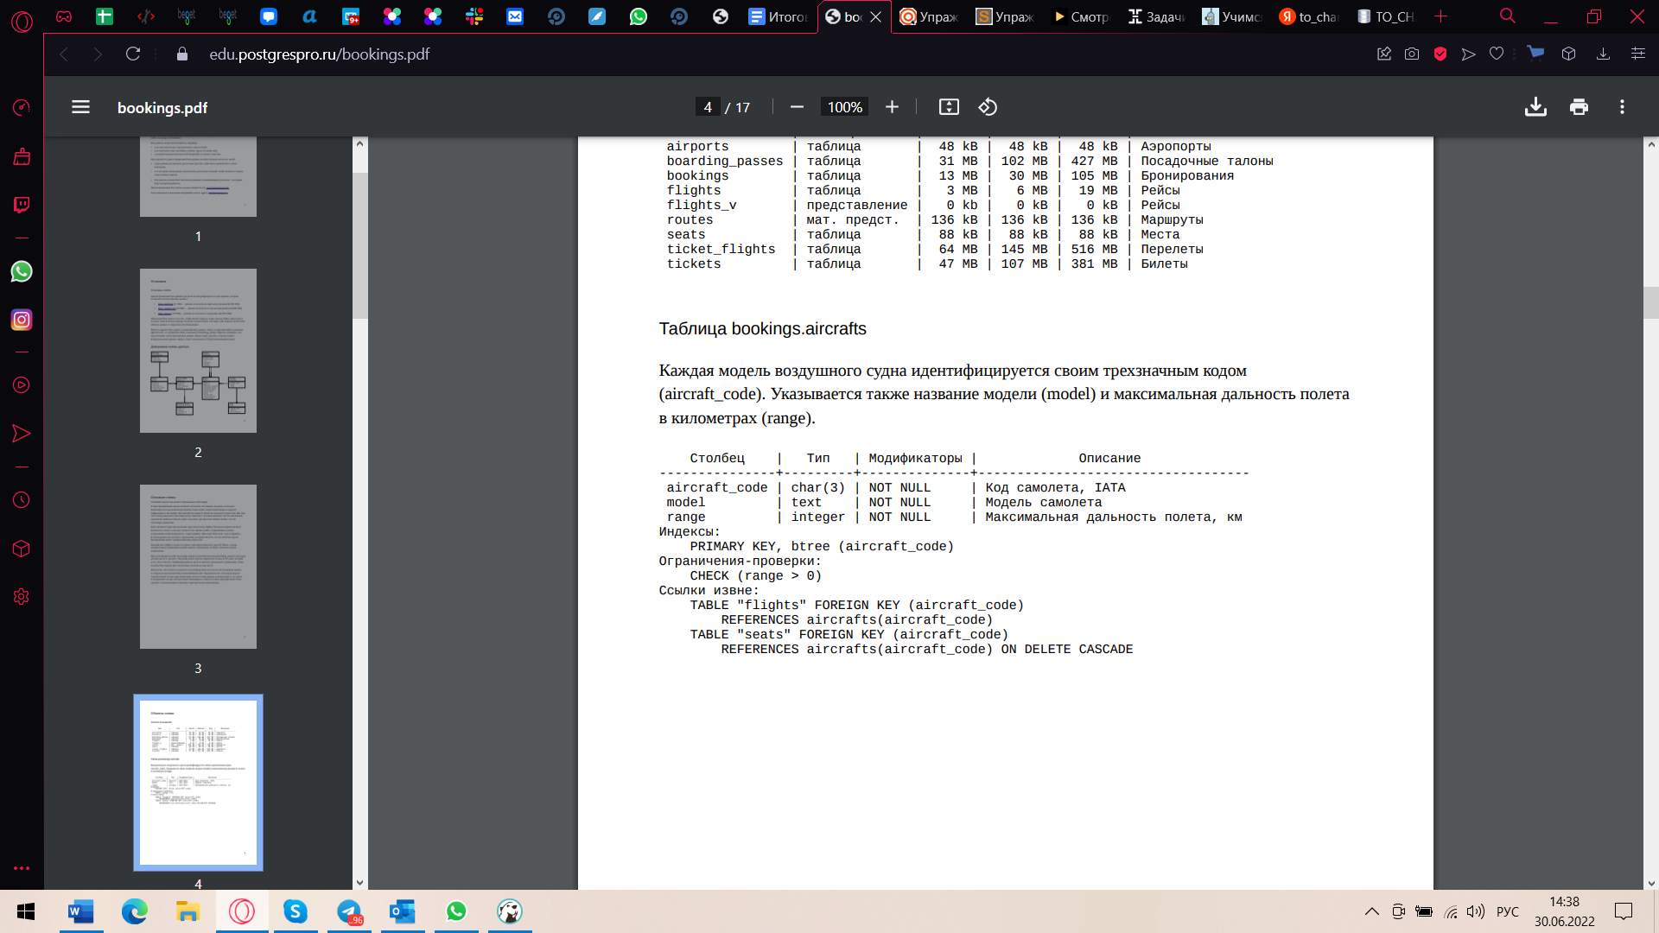

Состоит из 3 столбцов. Типы полей: текст, числовые данные. Все столбцы должны быть заполнены обязательно, стоит ограничение по полю «максимальная дальность полета (range)», оно должно быть строго больше 0. Имеет свой уникальный ключ-идентификатор – поле «aircrafts_code». На данную таблицу ссылаются по внешнему ключу «aircrafts_code» две таблицы – «seats» и «flights».

**Бизнес-задачи таблицы следующие:**

- определение, способен ли конкретный самолет, покрыть свой маршрут без дозаправок или же потребуется пополнение топлива в пути. Данная таблица поможет назначать самолеты на такие рейсы, расстояние которых они могут покрыть без дозаправок, что сэкономит время пассажиров на перелет и деньги авиакомпаний на лишнюю заправку, а также сделает перелет более комфортным, т.к. взлет-посадка всегда лишний стресс и нагрузка на организм.

**Таблица 2 – Airports**

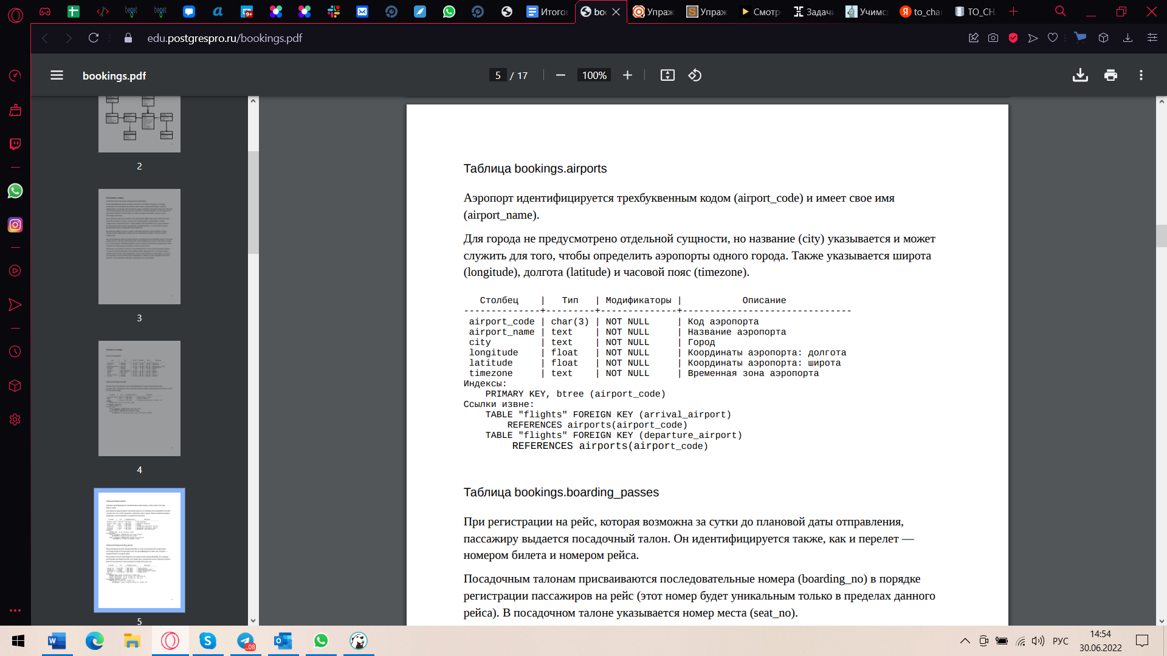

Состоит из 6 столбцов. Типы полей: текст, координаты. Все столбцы должны быть заполнены обязательно, ограничений по полям не установлено. Имеет свой уникальный ключ-идентификатор – поле «airport_code». На данную таблицу ссылается по внешним ключам «arrival_airport» и «departure_airport» таблица «flights».

**Бизнес-задачи таблицы следующие:**

- Определение точных координат аэропорта позволяет прокладывать максимально коротки маршруты, что сэкономит время пассажиров на перелет и деньги авиакомпаний на топливо;

- Понимание того, есть ли в одном городе несколько аэропортов, что дает возможность авиакомпаниям выбрать более дешевую и комфортную площадку для своих самолетов;

-Поле «timezone» позволит точно определить время вылета\прилета именно по местному времени, что дает возможность пассажирам планировать свои маршруты от\до аэропорта, не опасаясь перепутать время.

**Таблица 3** – **boarding_passes**

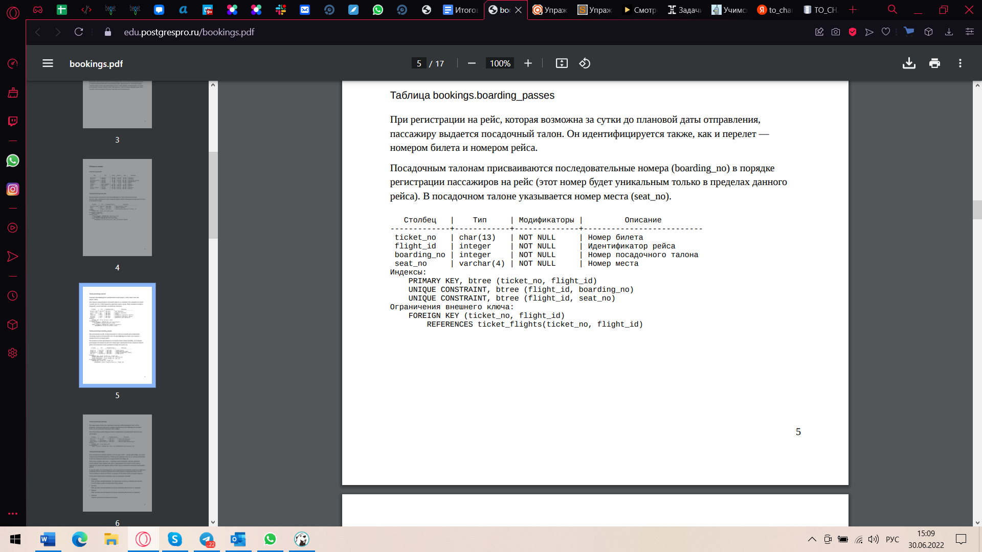

Состоит из 4 столбцов. Типы полей: текст, числовые данные. Все столбцы должны быть заполнены обязательно, ограничений по полям не установлено. Имеет свои два уникальных ключа-идентификатора – поля «ticket_no» и «flight_id». На данную таблицу ссылается по этим же ключам таблица «ticket_flights».

**Бизнес-задачи таблицы следующие:**

**-** позволяет авиакомпания контролировать заполненность конкретных рейсов и, при необходимости, ставить более или менее вместительные самолеты.

- так же идентификатор места помогает понять заполненность классов самолета (бизнес, эконом) и менять их цену, в зависимости от сезонности, загрузки и прочих факторов.

**Таблица 4** – **bookings**

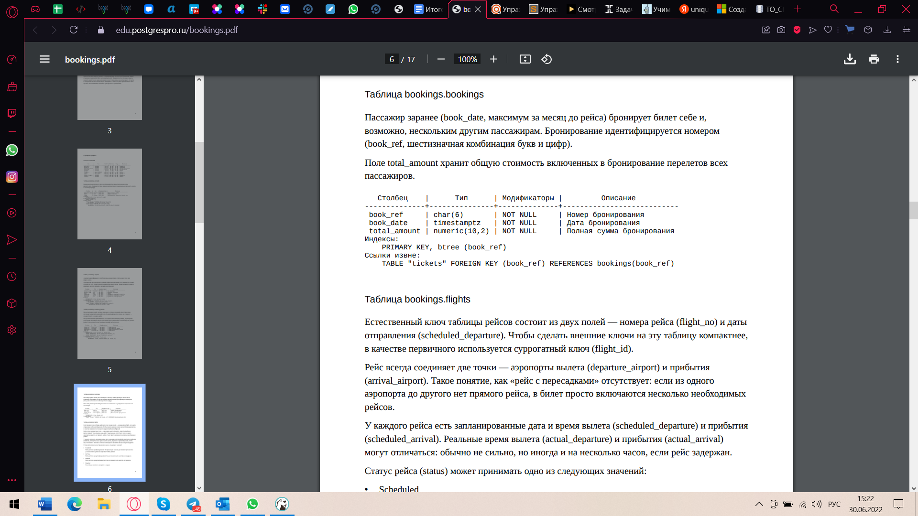

Состоит из 3 столбцов. Типы полей: числовые данные, дата и время. Все столбцы должны быть заполнены обязательно, ограничений по полям не установлено. Имеет свой уникальный ключ-идентификатор – поле «book_ref». По этому же ключу на данную таблицу ссылается таблица «tickets».

**Бизнес-задачи таблицы следующие:**

- позволяет авиакомпаниям отслеживать количество и сумму бронирований на конкретные направления\рейсы, что позволяет регулировать количество самолетов на данных направлениях, в зависимости от спроса;

- позволяет авиакомпаниям отслеживать самых дорого и часто летающих пассажиров и предлагать им дополнительные бонусы, скидки и т.д.

**Таблица 5** – **flights**

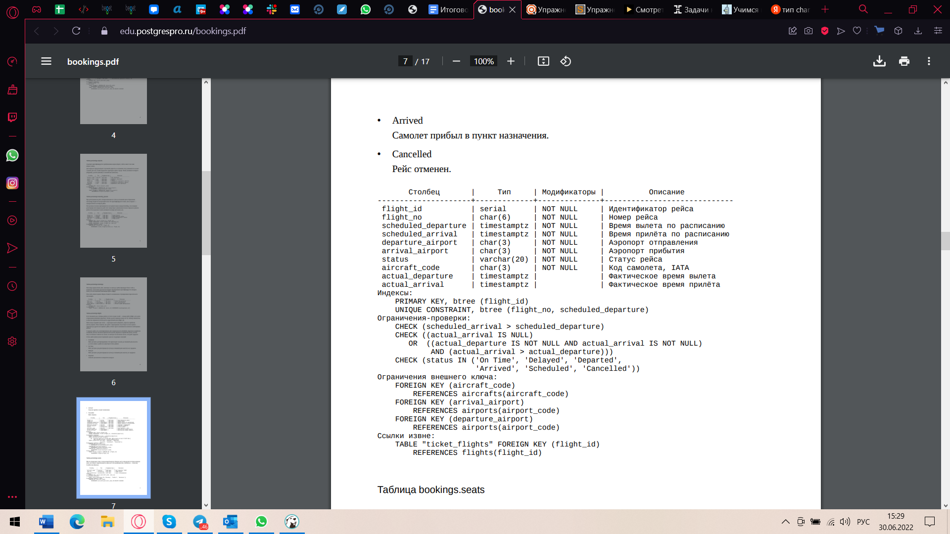

Состоит из 10 столбцов. Типы полей: числовые данные, дата и время, текст. Поля «actual_departure», «actual_arrival» могут быть пустыми, в случае если самолет еще не вылетел\не прилетел. Ограничения по полям:

- Поле «время прилета по расписанию» должно быть больше, чем поле «время вылета по расписанию»;

- Поле «факт.время прилета» может быть быть null или «факт.время отправления» не null и «факт.время прилета» не null и тогда «факт.время прилета» должно быть больше, чем «факт.время отправления»;

- Статус должен быть только одного из представленных 6 видов: 'On Time', 'Delayed', 'Departed', 'Arrived', 'Scheduled', 'Cancelled').

Имеет свой уникальный ключ-идентификатор – поле «flight_id». По этому же ключу на данную таблицу ссылается таблица «"ticket_flights». Так же присутствуют ограничения внешнего ключа «aircraft_code»(таблица «aircrafts»), «arrival_airport» и «departure_airport» (таблица «airports»).

**Бизнес-задачи таблицы следующие:**

- позволяет авиакомпаниям отслеживать статус рейса и прогнозировать внештаные ситуации по отмене\задержке рейсов в будущем;

- позволяет авиакомпаниям выстраивать правильную логистику пересадок в случае отсутствия в данном направлении прямых рейсов;

- позволяет авиакомпаниям прогнозировать ситуации отклонения реального времени отправления и прилета от планируемого, и предпринимать меры по устранению таких случаев.

**Таблица 6** – **seats**

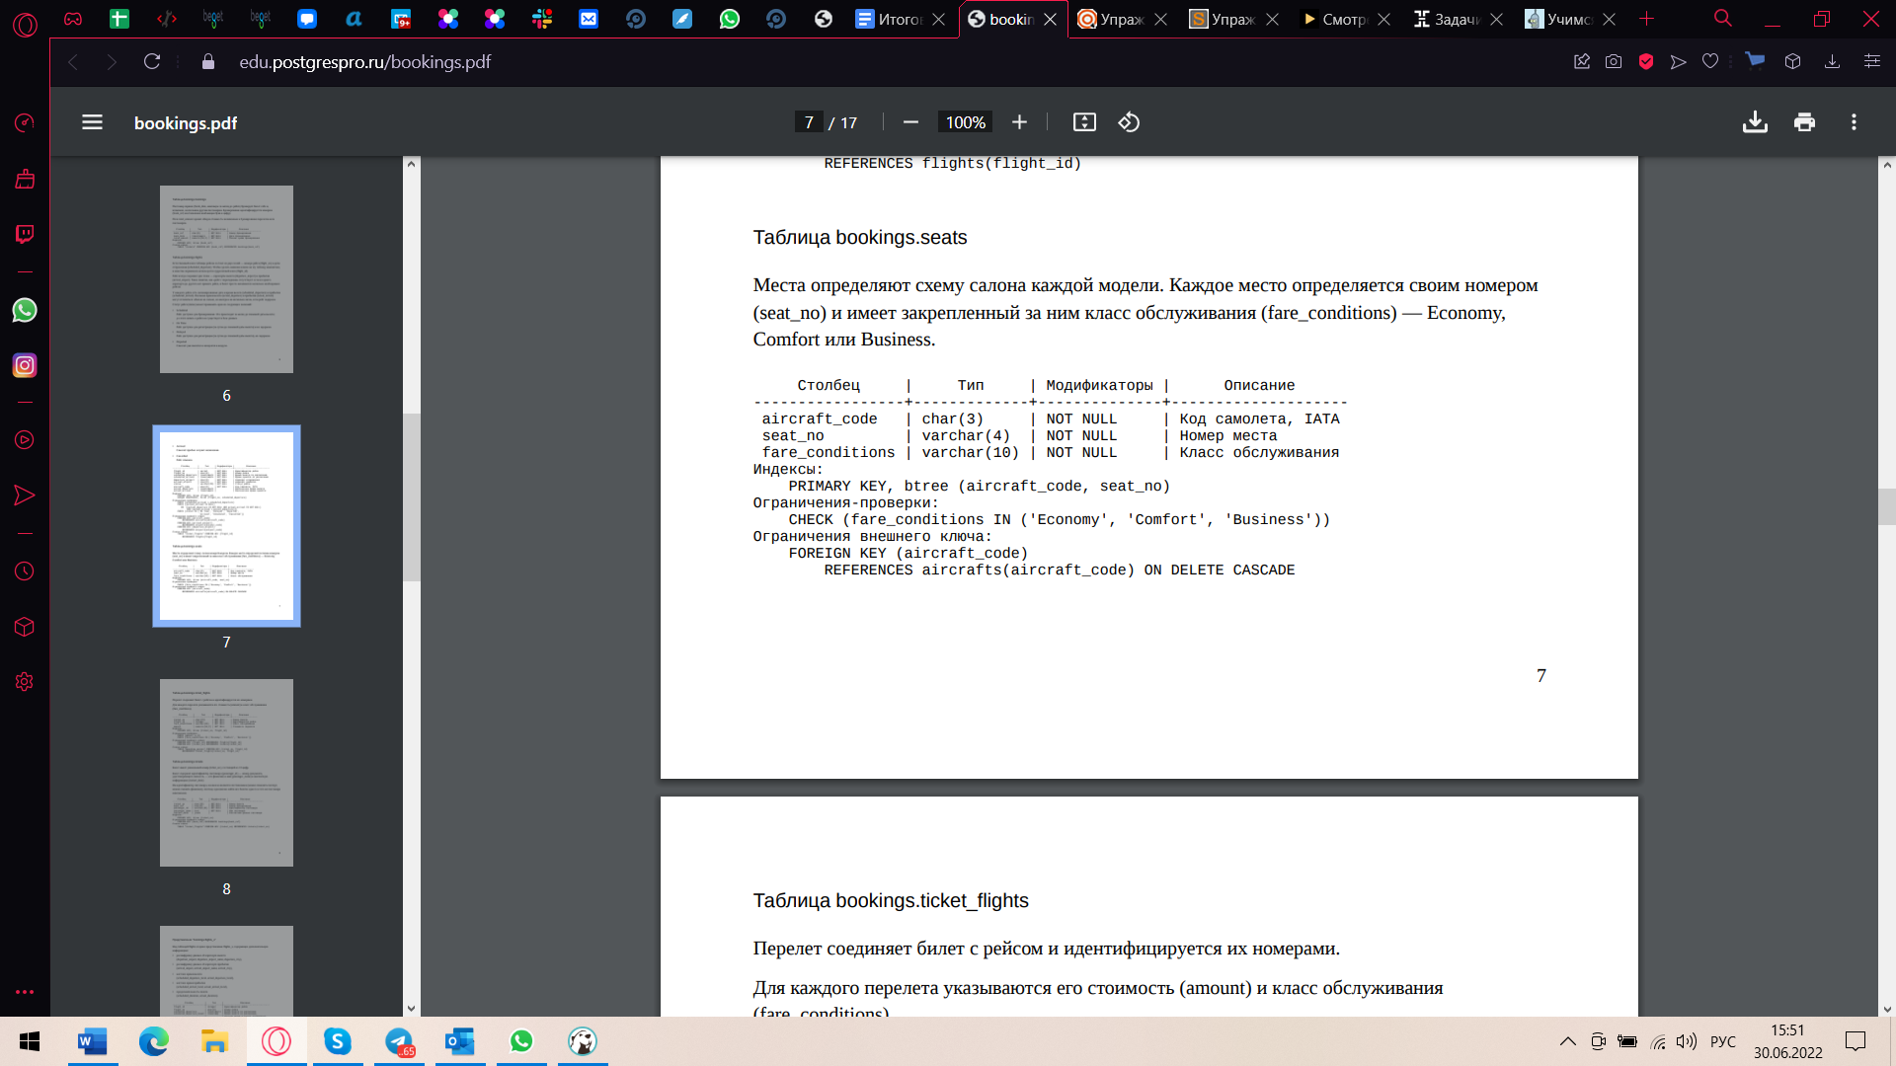

Состоит из 3 столбцов. Типы полей: числовые данные, текст. Все столбцы должны быть заполнены обязательно, ограничений по полям установлено на столбец «fare_conditions». Значение в нем должно быть только одного из 3 типов: 'Economy', 'Comfort', 'Business'. Имеет свои 2 уникальных ключа-идентификатора – поля «aircraft_code» и «seat_no». Имеется ограничение на внешний ключ «aircraft_code», т.к. на данную таблицу ссылается таблица «aircrafts».

**Бизнес-задачи таблицы следующие:**

- позволяет авиакомпаниям определять, в каком самолете сколько мест какого класса обслуживания и в зависимости от спроса на конкретные направления и цены на них, менять самолеты, увеличивая, например, количество мест бизнес-класса (т.к. они более прибыльные) либо наоборот, ставя на какие-то рейсы самолеты с уменьшенным количеством мест бизнеса, т.к на данном направлении они не пользуются спросом.

**Таблица 7** – **ticket_flights**

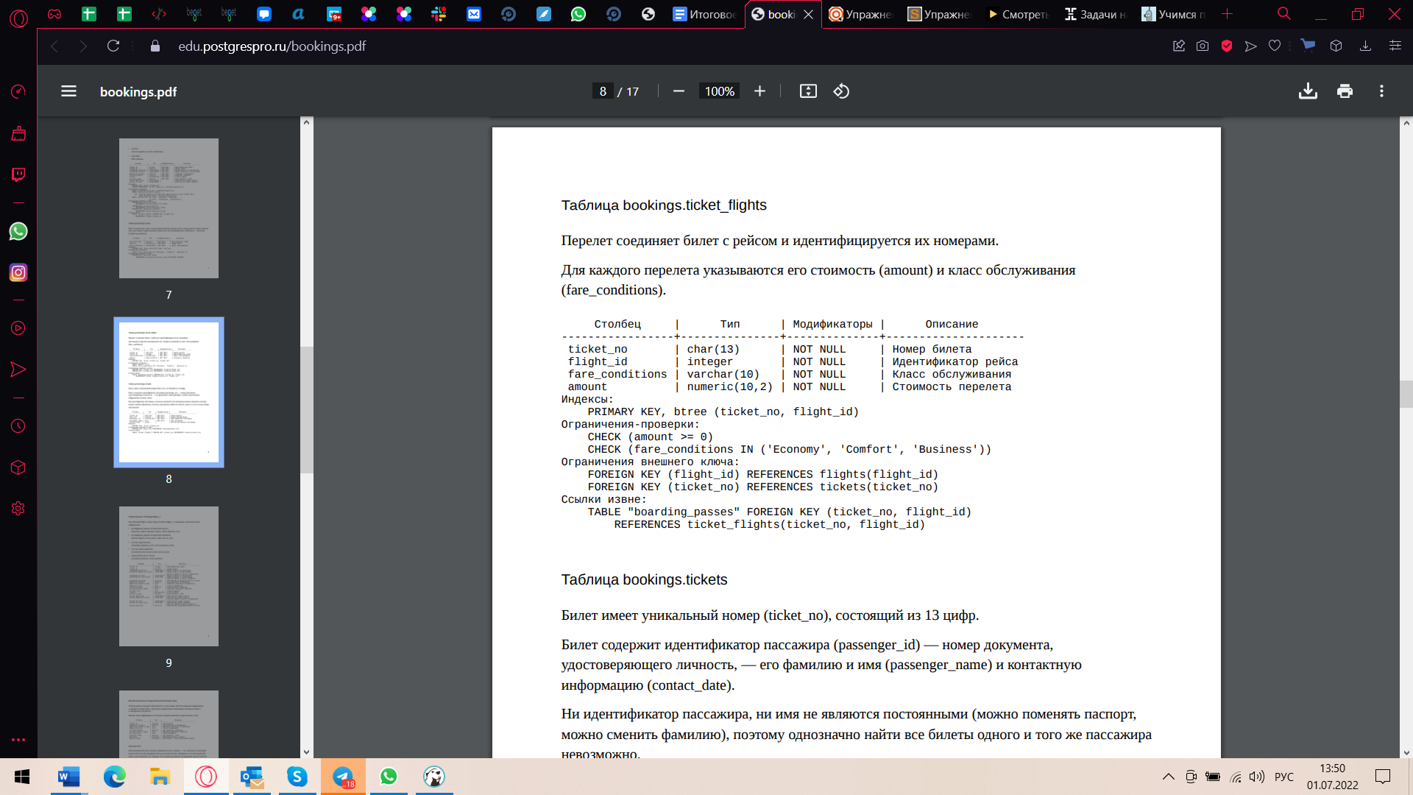

Состоит из 4 столбцов. Типы полей: числовые данные, текст. Все столбцы должны быть заполнены обязательно, ограничения по полям установлены на столбец «fare_conditions» (значение в нем должно быть только одного из 3 типов: 'Economy', 'Comfort', 'Business'), а так же на столбец «amount». Значение в нем должно быть больше либо равно 0. Имеет свои 2 уникальных ключа-идентификатора – поля «ticket_no» и «flight_id». Имеется ограничение на внешний ключ «flight_id» (на него ссылается таблица «flights») и на ключ «ticket_no» (на него ссылается таблица «tickets»). Так же по обоим этим ключам на таблицу ссылается таблица «boarding_passes».

**Бизнес-задачи таблицы следующие:**

- бизнес-задачи этой таблицы полностью идентичны задачам таблицы 6 «seats».

**Таблица 8** – **tickets**

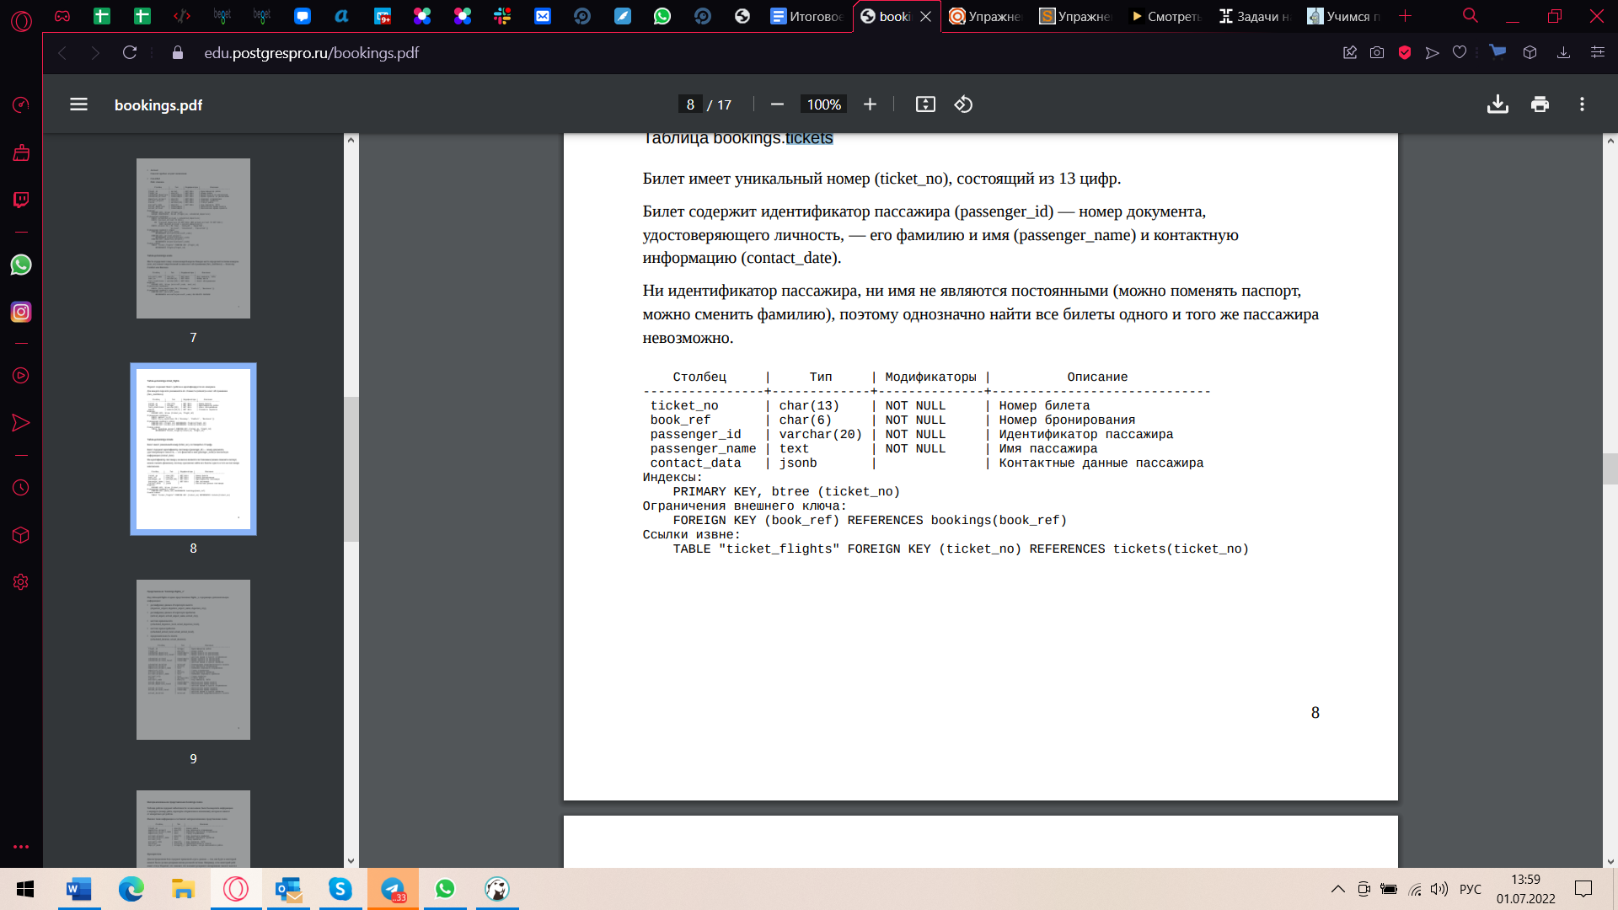

Состоит из 5 столбцов. Типы полей: числовые данные, текст. Все столбцы должны быть заполнены обязательно, за исключением «contact_data». Имеет свой уникальный ключ-идентификатор – поле «ticket_no». Имеется ограничение на внешний ключ «book_ref» (на него ссылается таблица «bookings») и на ключ «ticket_no» (на него ссылается таблица «tickets»). Так же по ключу «ticket_no» на таблицу ссылается таблица «ticket_flights».

**Бизнес-задачи таблицы следующие:**

- по этой таблице можно отследить, сколько какой пассажир заплатил за билет. Потом сравнить стоимость полета разных пассажиров и понять, применялись ли к кому-нибудь скидки, акции и прочие программы лояльности. Это позволит более эффективно просчитывать прибыль с каждого рейса.

**Представление - flights_v**

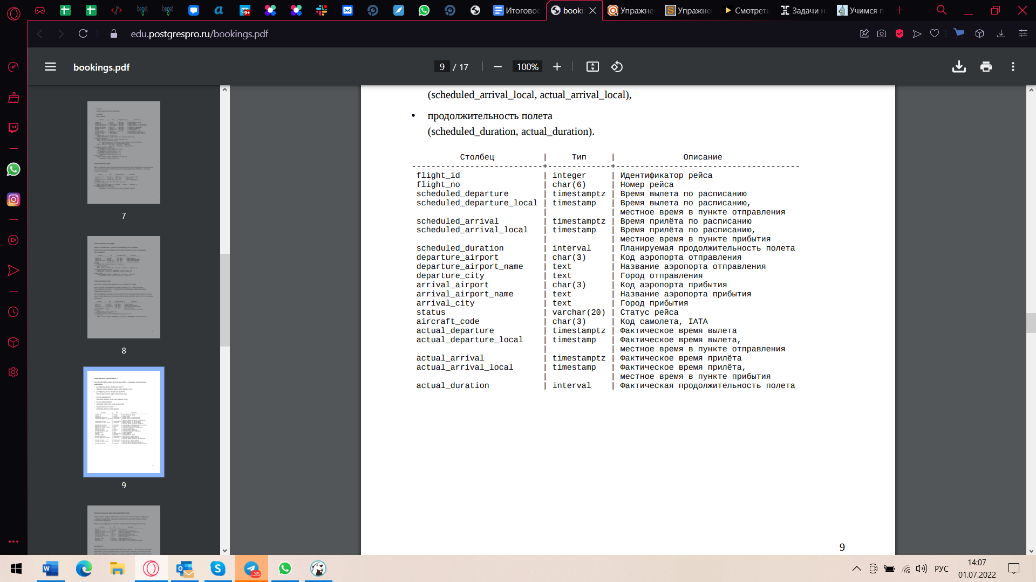

Несколько расширяет и дополняет таблицу «flights»

**Материализованное представление – routes**

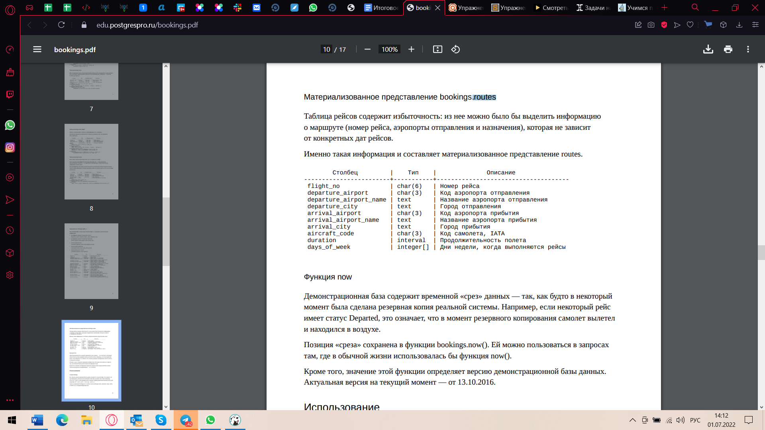

Содержит информацию о маршруте (номер рейса, аэропорты отправления и назначения), которая не зависит от конкретных дат рейсов.

Логика запросов будет описана в самих запросах.